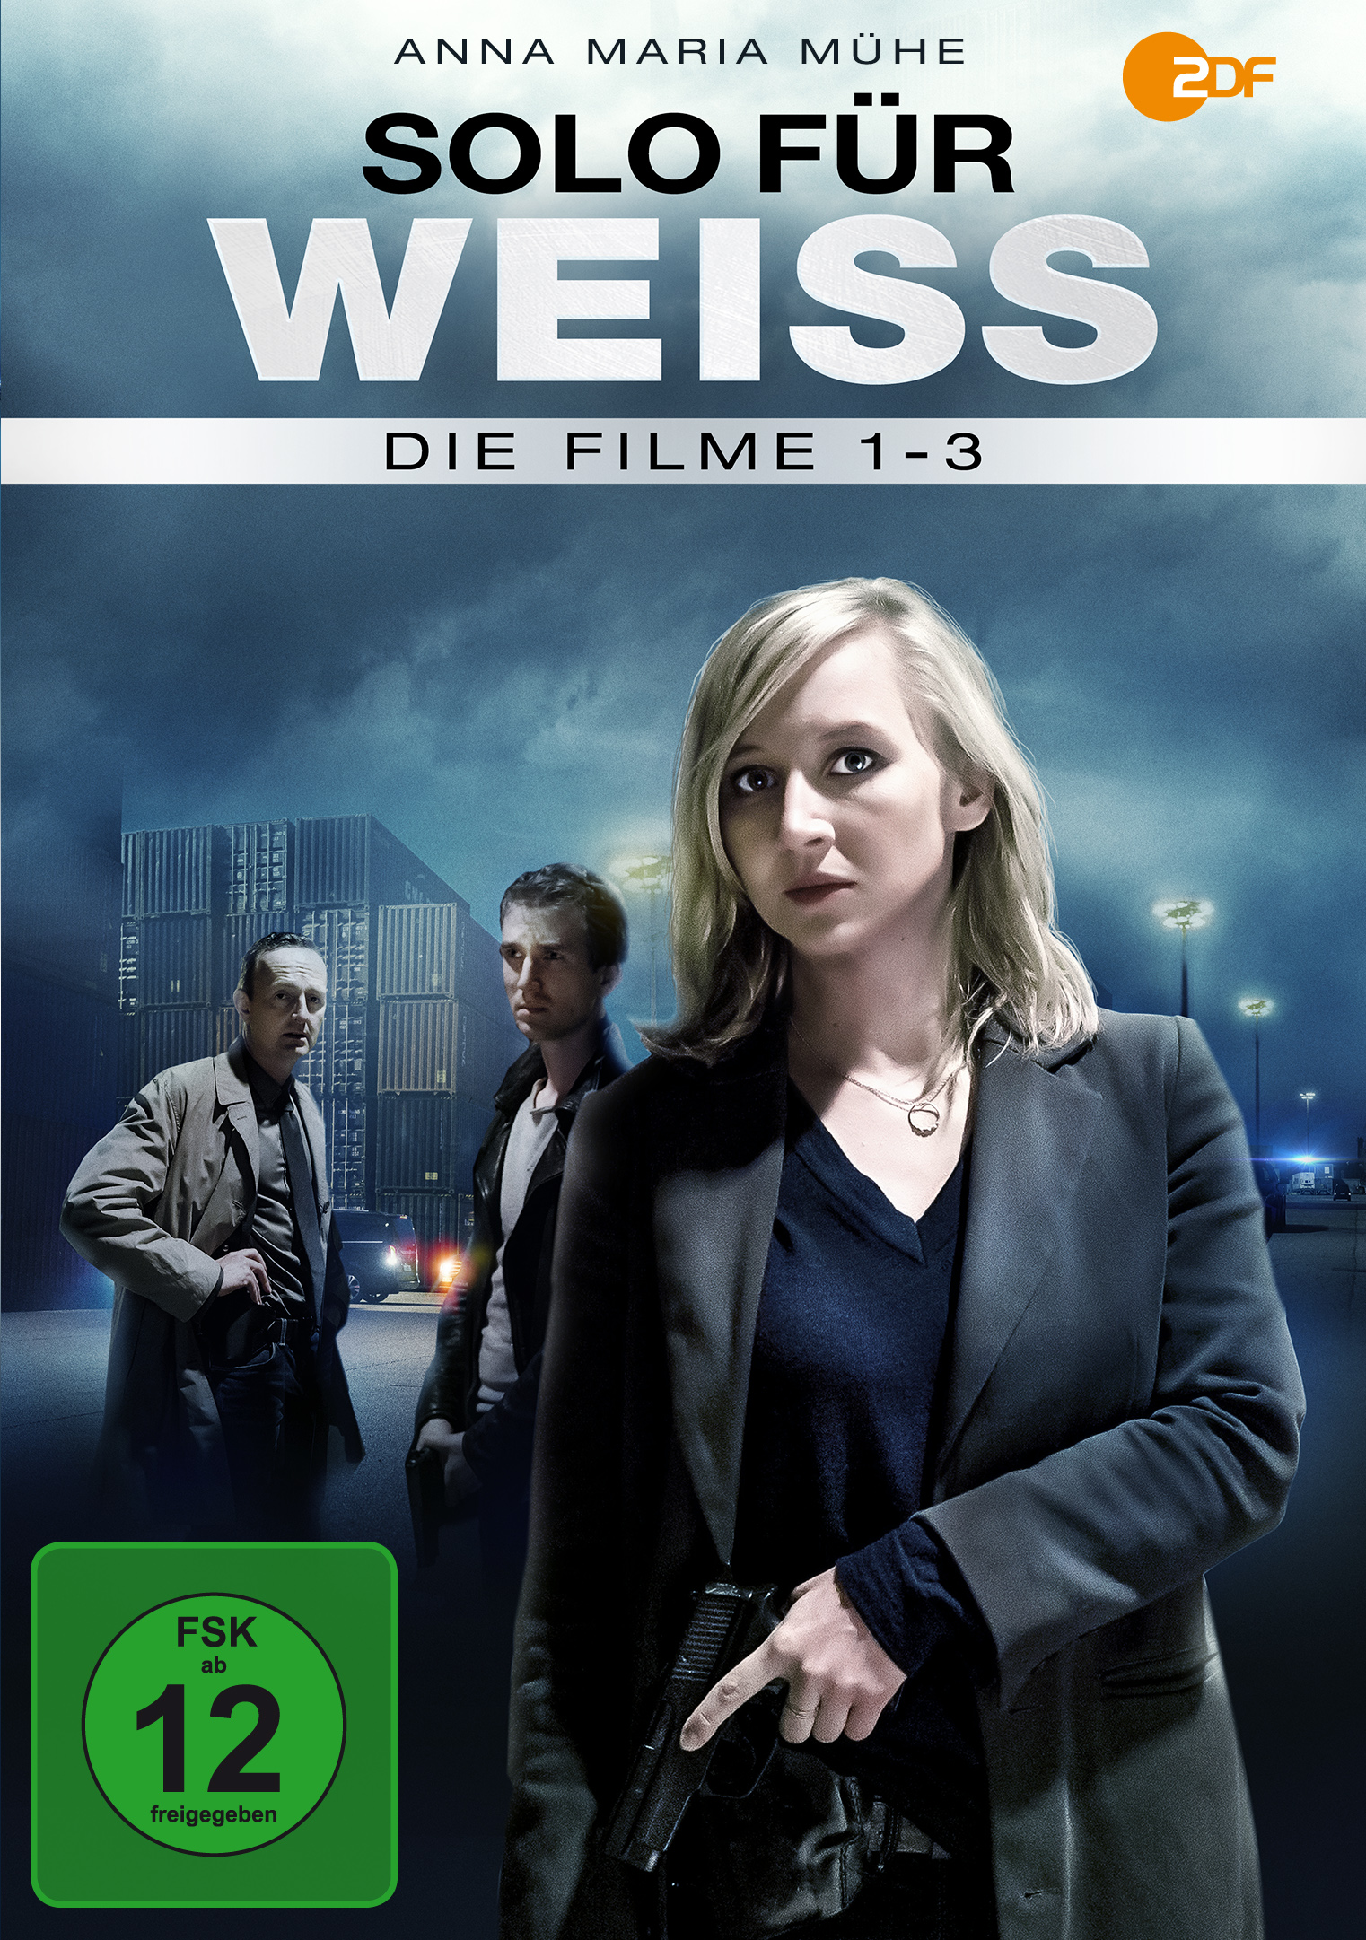 |  | Titel: | Solo für Weiss - Die Filme 1-3
 |  | Ggf. Originaltitel: | Solo für Weiss
 |  | Produktionsland: | Deutschland
 |  | Produktionsjahr: | 2016-2018
 |  | Genre: | Krimiserie
 |  | Art.Nr.: | - |  | Medium: | 3x DVD9
 |  | Art.Nr: | 1005174PDM | EAN: | 426 0428 0 5174 9
 |  | Label: | Pandastorm (Edel) | VÖ: | 29.06.2018
 |  | Barcode: | 
 |  | Laufzeit: | 3 Filme à 89 Min. / Gesamt 267 Min.
 |  | Bildformat: | 1,78:1 / 16:9
 |  | Tonformat: | Deutsch DD 2.0, Deutsche Hörfassung DD 2.0
 |  | FSK: | Ab 12 Jahren
 |  | Untertitel: | Deutsch für Hörgeschädigte
 |  | Regio-Code | Code 2, PAL, Farbe
 |  | Extras: | -
 |  | Trailershow: | -
Text: | Gleich in ihrem ersten Fall erlebt die Zielfahnderin des Landeskriminalamts Schleswig-Holstein Nora Weiss (Anna Maria Mühe) ihren ganz persönlichen Albtraum:  Auf der Fähre von Lettland nach Lübeck verschwindet ihr neunjähriges Patenkind Daina. Der Fall wird ihrem Vorgesetzten Jan Geissler (Peter Jordan) übertragen, während Nora auf den Fall des flüchtigen, mutmaßlichen Kindsmörder Mattner angesetzt wird. Zusammen mit ihrem Kollegen Simon Brandt (Jan Krauter) von der Mordkommission rollt sie einen zu den Akten gelegten Fall eines verschwundenen Mädchens neu auf. Bald bestätigt sich eine böse Vorahnung: Beide Fälle hängen zusammen…  Mit ihrer Darbietung der kühlen, geheimnisvollen und rational agierenden LKA-Zielfahnderin liefert Anna Maria Mühe eine Glanzleistung ab. Die Grimme-Nominierten Regisseure Thomas Berger („Kommissarin Lucas“) und Judith Kennel („Unter anderen Umständen“) halten die Spannung der komplexen Geschichten auf hohem Niveau.
Darsteller | Anna Maria Mühe (Dogs of Berlin, Novemberkind), Jan Krauter, Rainer Bock (Das weiße Band), Peter Jordan, Philipp Hochmair, Steffi Kühnert, Bernhard Schütz, Natalia Rudziewicz, Grace Serrano Zameza
Regisseur: | Thomas Berger (Busenfreunde, Kommissarin Lucas), Judith Kennel (Unter anderen Umständen)
Keyfacts: | TV-Krimireihe mit Anna Maria Mühe (Dogs of Berlin, Novemberkind) vor norddeutscher Kulisse  Von den Grimme-Nominierten Regisseuren Thomas Berger (Kommissarin Lucas) und Judith Kennel (Unter anderen Umständen)  ZDF Quotenhit mit über 7 Mio. Zuschauern
Pressestimmen: | „Spannung mit emotionaler Tragweite“ TV Spielfilm

